DNEVNA PRIPRAVA ZA PODALJŠANO BIVANJE OPB 2 in del OPB 3
PETEK, 3. 4. 2020

SPROSTITVENA DEJAVNOST

Zunaj se lahko igraš tudi igro toplo / hladno. Za igro sta potrebna najmanj 2 igralca. Najprej določiš polje znotraj katerega poteka igra. Prvi igralec si v naravi izbere določen predmet (kamen, drevo, rože ...). Drugega igralca pa usmerja do predmeta z besedami kot so hladno (če je daleč od predmeta), toplo (če je bližje predmetu) in vroče (če se nahaja tik ob predmetu, ki ga išče). Ko izgovori predmet je konec igre. Nato se vlogi zamenjata.

SAMOSTOJNO UČENJE
Naslednja učna lista sta namenjena utrjevanju (za 2. in 3. razred).

2. RAZRED (matematika-utrjevanje)

- Izračunaj!
30 + 15 = ____ 16 + 0 = ____ 10 + 12 – 8 = ____
29 + 20 = ____ 52 + 20 = ____ 20 + 9 – 13 = ____
22 + 40 = ____ 0 + 1 = ____ 2 + 80 – 1 = ____
13 + 80 = ____ 6 + 13 = ____ 28 + 60 – 26 = ____
7 + 50 = ____ 5 + 40 = ____ 33 + 45 – 28 = ____

- Marjanin pes je tehtal 26 kg. Čez zimo je pridobil 3 kg, nato pa poleti shujšal 8 kg. Koliko tehta Marjanin pes sedaj?
RAČUN: ___________________________________
OGDOVOR: ______________________________________________________________________

- Pek je pekel kruh. Porabil je 35 kg črne moke in 54 kg bele moke. Koliko kilogramov moke je porabil?
RAČUN: ___________________________________
OGDOVOR: ______________________________________________________________________

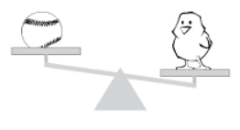
- Obkroži pravilen odgovor (težji /enako tehta / lažji).
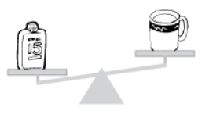
Skodelica je TEŽJA / ENAKO TEHTA / LAŽJA od plastenke. Ptič je TEŽJI / ENAKO TEHTA / LAŽJI od žogice.
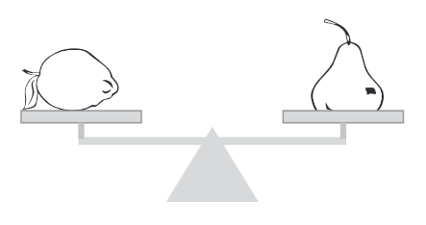
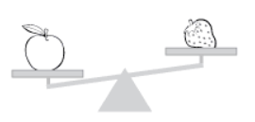

Jagoda je TEŽJA / ENAKO TEHTA / LAŽJA od jabolka. Limona je TEŽJA /ENAKO TEHTA / LAŽJA od hruške.

Vir slik: https://www.mathinenglish.com/worksheetsmass.php (citirano 2. 4. 2020)

3. RAZRED (slovenščina)

- Poišči manjšalnice za spodnje besede.

prt ____prtiček______________ kuža __________________________
lonec _______________________ žoga __________________________
kolo _______________________ kruh __________________________
kozarec ______________________ hrib __________________________

- Zapiši manjšalnice za imena.

Janez __Janezek______________ Katarina __________________________
Marjeta _______________________ Tanja __________________________
Polona _______________________ Blaž __________________________

- V besedilu obkroži manjšalnice.
Mamica je hčerkici Luciji spekla piškotke. Skupaj sta jih okrasili s čokoladnimi zvezdicami. Nato se je šla Lucija igrat z igračkami. Tudi bratcu je ponudila svoje igračke. Minilo je kar nekaj minutk dokler se nista skregala zaradi žogice. Na koncu je očka posegel v igro in jima vzel žogico.

- Zgornje besedilo prepiši tako, da manjšalnice zamenjaš z običajno obliko besed.
Mama je … __________________________________________________________________________________________________________________________________________________________________________________________________________________________________________________________________________________________________________________________________________________________________________________________________________________________

USTVARJALNO PREŽIVLJANJE ČASA

Ker bo kmalu pred vrati velika noč, lahko doma izdelaš velikonočnega zajčka. Izdelava je sila preprosta in nezahtevna.
Potrebuješ:
- časopis,
- (gumb),
- črn in roza flomaster,
- škarje,
- lepilo,
- vrv ali kaj podobnega za brčice (te lahko tudi narišeš).

Iz časopisnega papirja izstriži krog za glavo, trup in dve ušesi. Prilepi na risalni list ali kak karton. Pobarvaj ušesa, nariši ali prilepi smrček, brčice in oči. Poljubno ga okrasi.
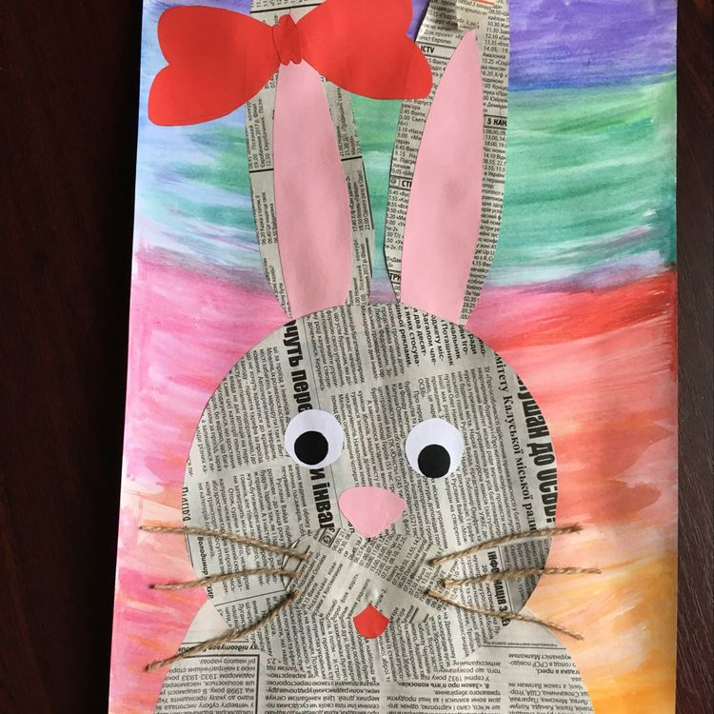
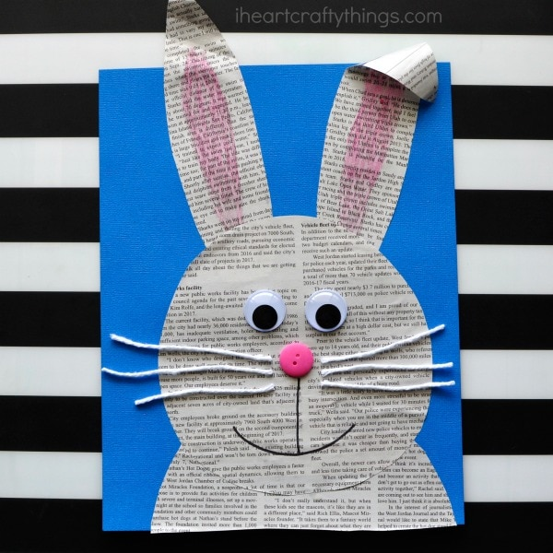
Vir: https://www.pinterest.com/pin/85849936631667455/?nic_v1=1ao66vZccGdfc452H4e7UPQ57izKQ9ftarymgpskTWbseubBuYmib4VmOHiz7bHnWx (citirano 2. 4. 2020).

